1. 一级菜单选中后的样式，如现在选中的是车辆管理，其看起来并没有与其他一级菜单有什么区别，这个样式可以参考海兵提供的样式表，该功能海兵负责修改

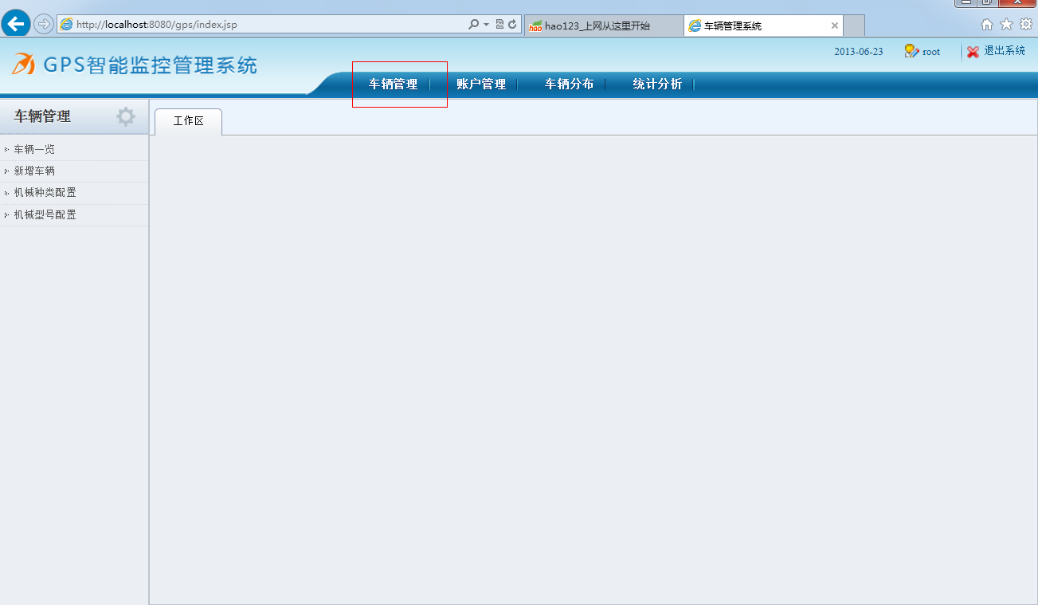

2、自己不能修改自己账号的子账户个数，只能由该账户的上一级账户来修改，新增时的子账户个数是指改账户及下面的子账户个数都只能最多创建这么多账户，如：root用户创建了A账户，并且设定A账户的子账户个数为3个，那么A最多只能建3个子账户，假设A下面建了A1账户，那么设定A1子账户个数的时候最多也只能设定3个——海兵负责完善

3、账户管理列表没有过滤，登录账户只能显示自己所建的账户及子账号——海兵负责完善

4、保存数据的时候需要对null值做处理——开始时候都注意值的空处理

5、账户管理保存按钮存在问题，保存时候报错——海兵处理

6、换ORACLE数据库——王桂贤负责处理，上传sql文件，各个开发人员执行sql

7、入库、销售操作需要有信息输入框——海兵处理

8、车辆修改-页面标题、车辆编号设备编号SIM卡号不能修改——海兵处理

9、单车信息的链接没有——杨贵生处理

10、历史信息查询没有——杨贵生处理

11、机械种类配置和机械类型配置，是否已能正常配置，如能，请上传，如果不能——海兵负责处理

12、销售信息实现——杨贵生处理

13、车辆一览中没有还款、保养两个按钮——海兵处理，加上按钮，同时处理信息的录入

14、保养表、还款表增加，入库及销售信息修改车辆表——杨贵生处理

15、单车中保养信息实现——杨贵生处理